**BÀI TẬP CÁ NHÂN: BÀI THỤC HÀNH SỐ 3**

**SOFTWARE CONFIGURATION MANAGEMENT**

Tên sinh viên: Võ Hùng Cường

Lớp: CMU-CS 246 BIS

MSSV: 28211131430

**Contents**

**1. Cài đặt Visual SVN-Server** 1

**2. Tạo database (Repositories) on Visual SVN-Server** 5

**3. Tạo tài khoản (User), Nhóm (Group) và thực hiện phân quyền cho người dùng, nhóm người dùng truy cập vào Repositories trên SVN** 8

3.1 Thêm User 8

3.2 Thêm group 8

3.3 Phân quyền 10

**4. Plugin Subversive vào Eclipse để làm việc được với SVN** 11

**5. Share dự án (Calculator đã làm ở Group 1) lên SVN** 13

**6. Dùng Eclipse để Checkout, Checkin (update, commit) code được nhóm giao lên SVN** 16

6.1 Checkout 16

6.2 Checkin(commit) 23

6.3 Update 25

**7. Dùng Turtoise SVN để Checkout, Checkin (update, commit) một file tài liệu bất kỳ lên SVN** 26

7.1 Checkout 26

7.2 Checkin 28

7.3 Commit 30

7.4 Update 31

**8. Checkout revision cũ hơn** 33

**9. Merge** 34

# **1. Cài đặt Visual SVN-Server**

* Bước 1: Tải phần mềm Visual SVN – Server

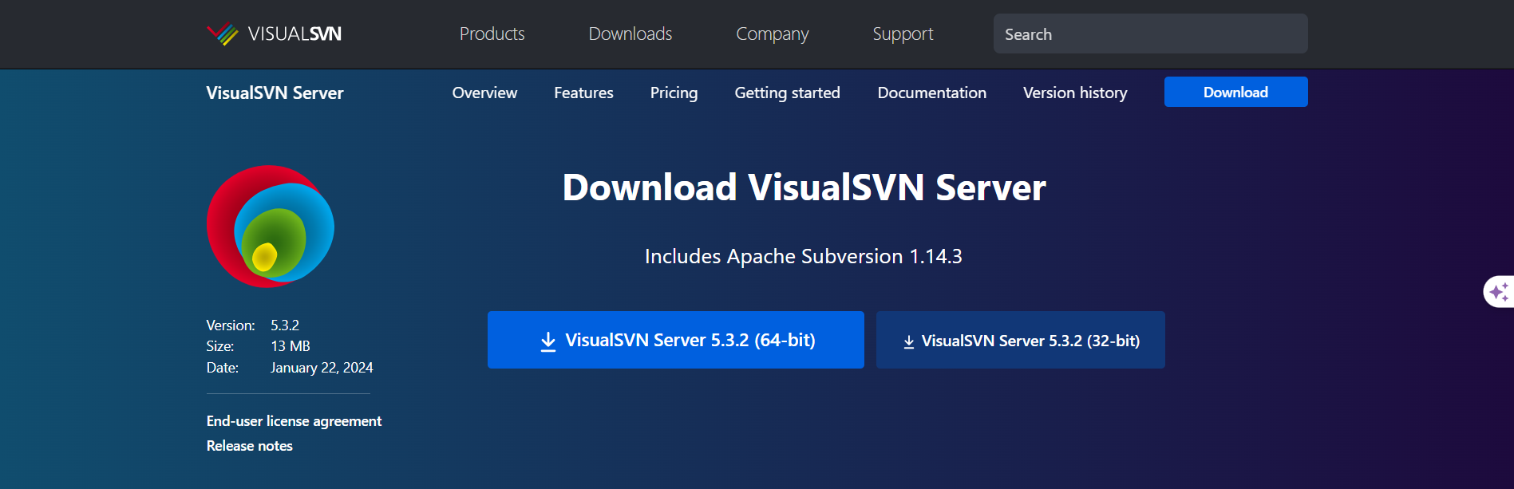

* Bước 2: Mở phần mềm vừa tải 🡪 Nhấn next

* Bước 3: Click chọn vào nút chấp nhận các điều khoản 🡪 Nhấn Next

* Bước 4: Nhấn next

Bước 5: Nhấn next 🡪Nhấn next

Bước 6: Nhấn next

Bước 7: Nhấn Install

# **2. Tạo database (Repositories) on Visual SVN-Server**

* Bước 1: Nhấn chuột phải vào Repositories và chọn Create New Repositories

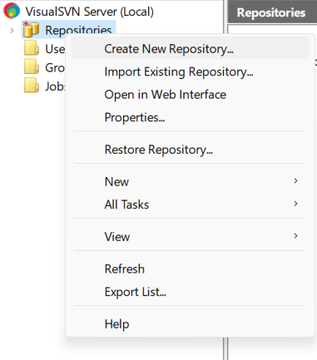

* Bước 2: Bấm next

* Bước 3: Nhập tên project 🡪 Bấm next

* Bước 4: Bấm next 🡪 Bấm next

* Bước 5: Bấm create 🡪 Bấm finish

# **3. Tạo tài khoản (User), Nhóm (Group) và thực hiện phân quyền cho người dùng, nhóm người dùng truy cập vào Repositories trên SVN**

## 3.1 Thêm User

* Bước 1: Nhấn chuột phải vào User và chọn Create User

* Bước 2: Nhập đầy đủ thông tin tài khoản và nhấn OK

## 3.2 Thêm group

* Bước 1: Click chuột phải vào Groups và chọn Create Group

* Bước 2: Nhập tên và nhấn add để thêm thành viên cho nhóm 🡪 Nhấn OK

## 3.3 Phân quyền

* Bước 1: Click chuột phải vào Repositoty cần phân quyền và chọn PropertieA screenshot of a computer

  Description automatically generated
* Bước 2: Nhấn Add để thêm thành viên và cấp quyền cho thành viên đó ở Permissions 🡪 Nhấn OK

# **4. Plugin Subversive vào Eclipse để làm việc được với SVN**

* Bước 1: Vào Help chọn mục Install New Software

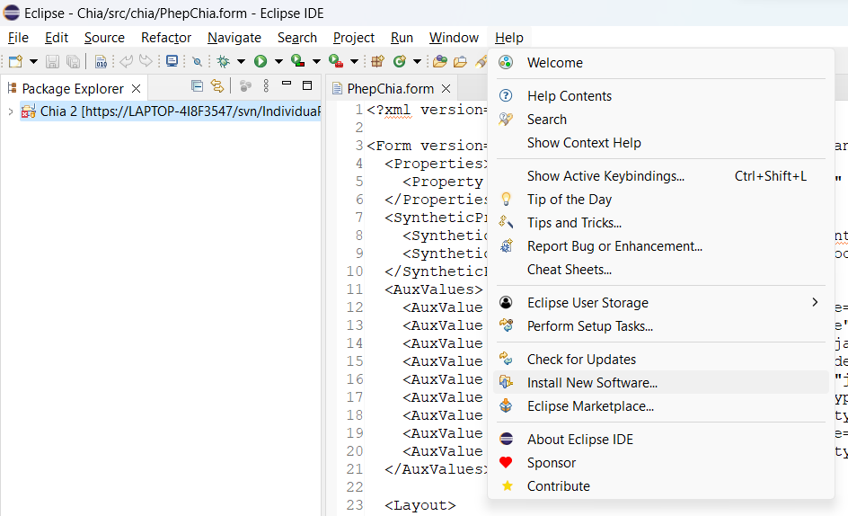

* Bước 2: Cài đặt the Subversive Plug-In: Dán đường dẫn <https://download.eclipse.org/technology/subversive/4.8/release/latest/> vào Word with và chọn Select All -> Nhấn next để cài đặt

* Bước 3: Cài đặt Subversive SVN Connectors: dán đương dẫn <https://osspit.org/eclipse/subversive-connectors/> vào Word with và chọn Select All -> Nhấn next để cài đặt

# **5. Share dự án (Calculator đã làm ở Group 1) lên SVN**

* Bước 1: Click chuột phải vào project muốn share 🡪 Chọn Team 🡪 Chọn share project

* Bước 2: Chọn SVN và nhấn next

* Bước 3: Xác nhận project cần share và nhấn next

* Bước 4: Nhập đường dẫn của SVN vào mục URL 🡪 Nhấn finish

# **6. Dùng Eclipse để Checkout, Checkin (update, commit) code được nhóm giao lên SVN**

## 6.1 Checkout

* Bước 1: click chuột phải vào project cần checkout 🡪 Chọn Import

* Bước 2: Ở mục SVN chọn Project from SVN và nhấn next

* Bước 3: Nhập đường dẫn của SVN vào mục URL 🡪 Nhấn next

* Bước 4: Chọn Create a new repository location và nhấn next

* Bước 5: Chọn finish

* Bước 6: Chọn Java project trong mục java 🡪 Nhấn next

* Bước 7: Nhập project name 🡪 Nhấn finish

## 6.2 Checkin(commit)

* Bước 1: Click chuột phải vào project cần commit 🡪 vào Team 🡪 chọn Commit

* Bước 2: Viết comment 🡪 Nhấn OK

## 6.3 Update

* Bước 1: Click chuột phải vào project cần Update
* Bước 2: Trong mục Team chọn Update

# **7. Dùng Turtoise SVN để Checkout, Checkin (update, commit) một file tài liệu bất kỳ lên SVN**

## 7.1 Checkout

* Bước 1: Click chuột phải Folder hoặc nơi để lưu trữ file check out 🡪 Chọn SVN Checkout

* Bước 2: Nhập đường dẫn URL của của file cần checkout về trong SVN 🡪 Chọn HEAD revision 🡪 Chọn OK

* Bước 3: Nhấn OK

## 7.2 Checkin

* Bước 1: Click chuột phải vào file cần check in trên máy 🡪 Chọn TotoriseSVN 🡪 Chọn Import

* Bước 2: Nhập đường dẫn của file trong SVN cái mà sẽ chứa file cần checkin 🡪 Chọn OK

* Bước 3: Chọn OK

## 7.3 Commit

* Bước 1: Click chuột phải vào file cần commit 🡪 Chọn SVN Commit

* Bước 2: Tick vào những phiên bản muốn Commit 🡪 Nhấn OK

* Bước 3: Nhấn OK

## 7.4 Update

* Bước 1: Click chuột phải vào file cần Update 🡪 Vào TortoiseSVN và chọn Update

* Bước 2: Nhấn OK

# **8. Checkout revision cũ hơn**

* Bước 1: Click chuột phải Folder hoặc nơi để lưu trữ file check out 🡪 Vào TortoiseSVN 🡪 Chọn Checkout

* Bước 2: Nhập đường dẫn URL của của file cần checkout về trong SVN 🡪 Chọn Revision 🡪 Chọn OK

* Bước 3: Chọn OK

# **9. Merge**

* Bước 1: Click chuột phải vào file cần merge 🡪 Vào TortoiseSVN 🡪 Chọn Merge

* Bước 2: Chọn Merge two diferent trees 🡪 Nhấn next

* Bước 3: Điền đường dẫn của file để Merge và file được Merge 🡪 Chọn phiên bản phù hợp 🡪 Nhấn Next

* Bước 4: Chọn Merge

* Bước 5: Chọn OK

